Міністерство освіти і науки України
Національний технічний університет України
«Київський політехнічний інститут ім. І. Сікорського»

Кафедра інженерії програмного забезпечення в енергетиці

Лабораторна робота № 3
з курсу: «Програмування вебзастосунків»
За поточним планом

Виконав:
студент 4-го курсу,
групи ТВ-23
Сагач Сергій Анатолійович
Посилання на GitHub репозиторій:

Перевірив:
Недашківський О.Л.

Київ 2025/2026
Лабораторна робота №3
Варіант: 18
Тема: «Система аварійного електропостачання»
Завдання:
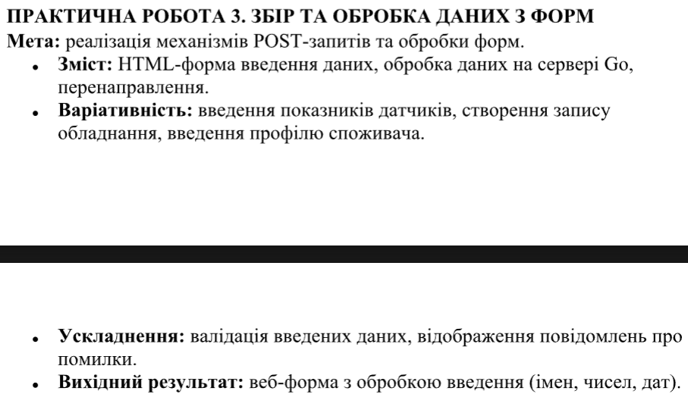

Хід виконання:
Все починається з підготовки середовища для запуску веб-сервера на мові Go. Спершу створюється структура проєкту, яка включає основний файл програми main.go та три HTML-шаблони: form.html, result.html і error.html. У файлі main.go оголошується структура даних Equipment, яка містить поля для збереження інформації про обладнання системи аварійного електропостачання. Далі налаштовується обробник HTTP-запитів, який у випадку методу GET повертає користувачеві форму для введення даних, а у випадку методу POST здійснює обробку введених значень, їх перевірку та відображення результату. Код даного методу наведено на рисунку 1.
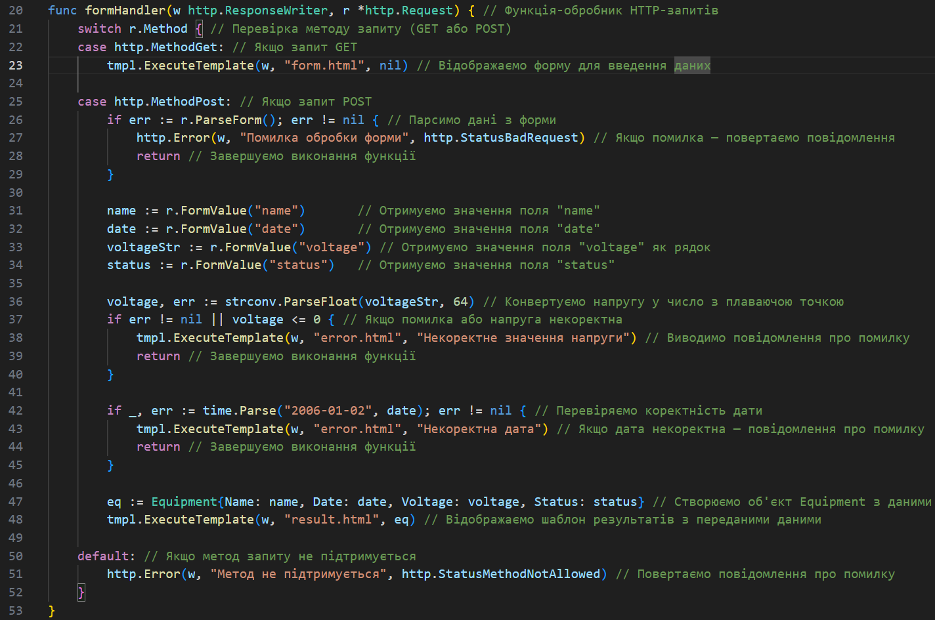
Рисунок 1 – Обробник запитів користувача
Після цього створюється HTML-форма, яка містить поля для введення назви обладнання, дати перевірки, показника напруги та статусу роботи системи. Форма відправляє дані методом POST на сервер, що дозволяє реалізувати механізм збору інформації. Код HTML-форми наведено на рисунку 2.
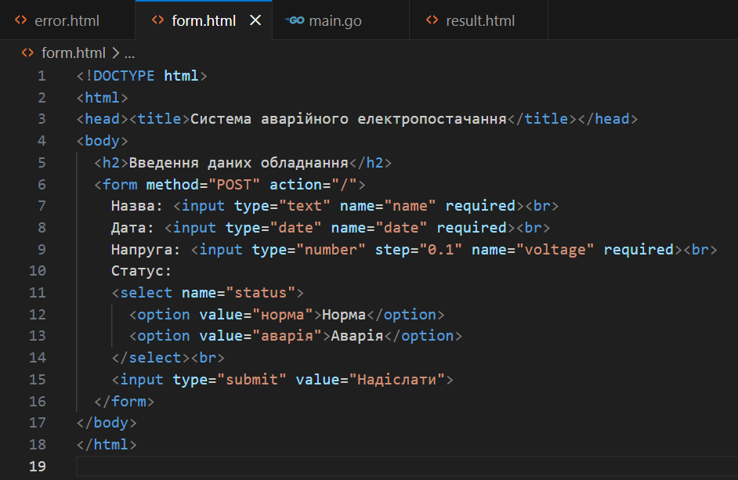
Рисунок 2 – Форма для заповнення даними
У випадку успішної перевірки даних користувач перенаправляється на сторінку з результатами, де відображається введена інформація. Якщо ж дані некоректні, наприклад, напруга менша або дорівнює нулю чи дата введена неправильно, користувач бачить сторінку з повідомленням про помилку. Код шаблону результатів наведено на рисунку 3, а код шаблону повідомлення про помилку наведено на рисунку 4.
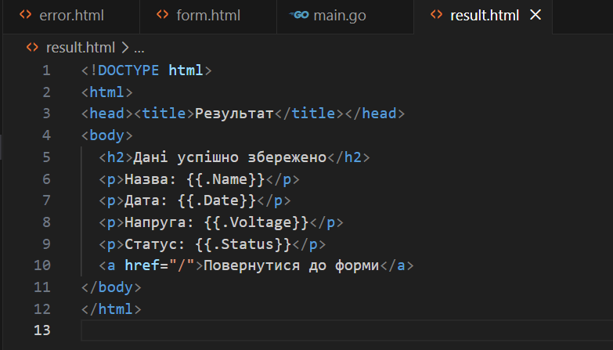
Рисунок 3 – Приклад ведених коректних даних користувачем
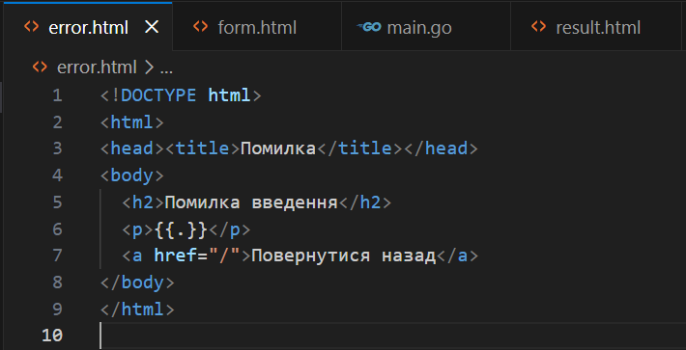
Рисунок 4 – Приклад помилки при введені даних
Для перевірки роботи програми запускається сервер командою go run main.go. У консолі з’являється повідомлення про успішний запуск сервера, яке свідчить про готовність приймати запити. При відкритті у браузері адреси http://localhost:8080/ користувач бачить форму введення даних. Після заповнення та відправлення форми сервер отримує POST-запит, обробляє його та повертає відповідну сторінку. Приклад роботи сервера з повідомленням у консолі наведено на рисунку 5-6.
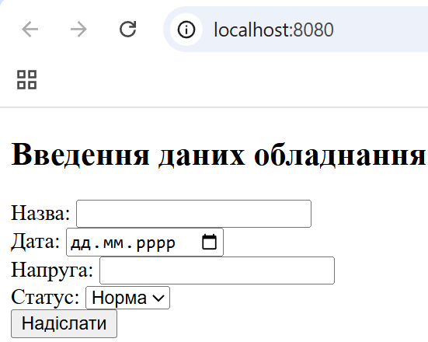
Рисунок 5 – Приклад роботи головної сторінки
Рисунок 6 – Приклад запуску програму і відповідь в консоль
Також на рисунках 7-10 будуть приклади коректного заповнення форми і некоректного. Рисунок 7 – приклад коректного заповнення даних. Рисунок 8 – результат коректного заповнення даних. Рисунок 9 – приклад некоректного заповнення даних. Рисунок 10 – результат некоректного заповнення даних.
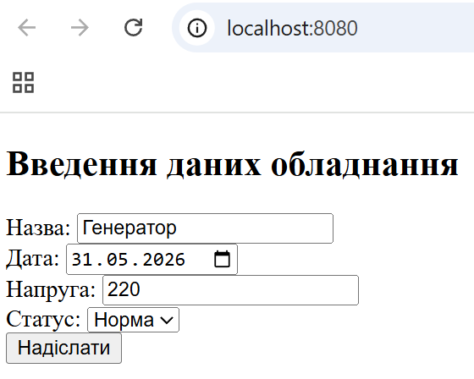
Рисунок 7 – Приклад коректного заповнення даних
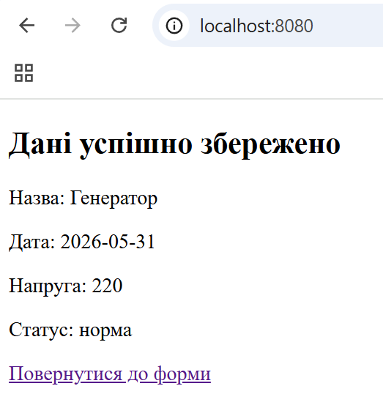
Рисунок 8 – Результат коректного заповнення даних
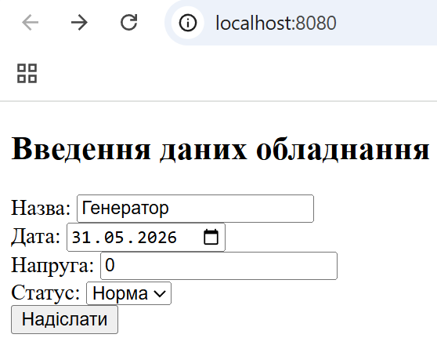
Рисунок 9 – Приклад некоректного заповнення даних
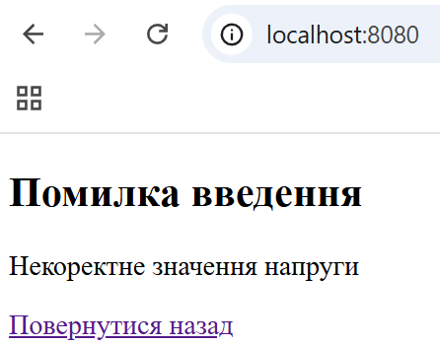
Рисунок 10 – Результат некоректного заповнення даних

Висновок:
У ході виконання роботи було створено веб-додаток на мові Go, який реалізує механізм збору та обробки даних із форм у контексті системи аварійного електропостачання. Було розроблено HTML-форму для введення даних, налаштовано сервер для прийому та обробки POST-запитів, додано перевірку коректності введених значень та відображення повідомлень про помилки. Результатом є робочий веб-додаток, який дозволяє вводити інформацію про обладнання, перевіряти її правильність та отримувати повідомлення про успішне збереження або про помилки. Це відповідає поставленим вимогам завдання: реалізація механізмів POST-запитів, обробка форм, валідація даних та відображення результатів.

